题号 | 一 | 二 | 三 | 四 | 五 | 六 | 附加题 | 总成绩
得分
判卷人
复核人

一、填空题（每小题2分,共20分）
得分

1.数列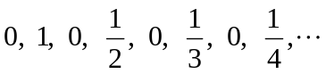的一般项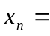 .
答：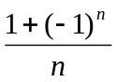.
2. 极限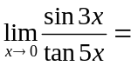 .
答：.
3. 极限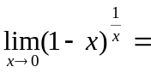 .
答：.
4. 设函数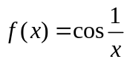，则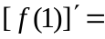 .
答：0.
5. 函数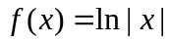的导数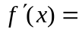 .
答: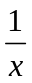. 注：答为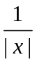不给分
6. 已知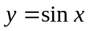，则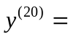 .
答:.
7. 已知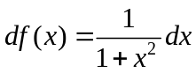, 则 .
答: 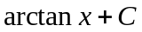. 注：答为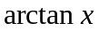扣1分
8.当时，如果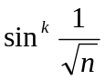与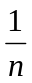为等价无穷小，则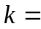 .
答:.
9. 若函数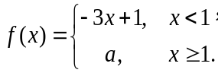在上连续，则 .
答:.
10. 设函数在闭区间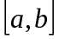上连续，在开区间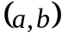内可导，根据拉格朗日定理，则在开区间内至少存在一点，使得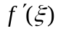= .
答: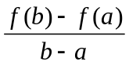.
二、单项选择题（每小题3分,共18分）
得分

1. 若极限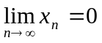，而数列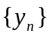有界，则数列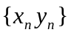（ Ａ ）.
(A) 收敛于0； (B) 收敛于； (C) 发散； (D) 收敛性不能确定.
2. 是函数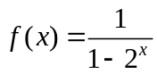的（ C ）间断点.
(A) 可去； (B) 跳跃； (C) 无穷； (D) 振荡.
3．设函数，则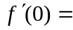（ C ）.
(A) ； (B) 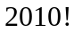； (C) 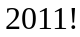； (D) 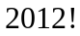.
4．若函数、都可导，设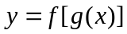，则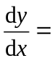（ B ）.
(A) 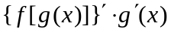； (B) 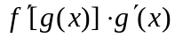；
(C) 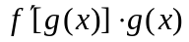； (D) 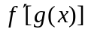.
5．若函数与对于开区间内的每一点都有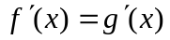，则在开区间内必有（ D ）(其中为任意常数).
(A) 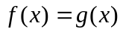； (B) 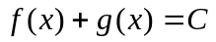；
(C) 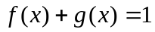； (D) 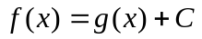.
6．下列函数中，在区间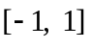上满足罗尔定理条件的是（ A ）.
(A) 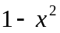； (B) 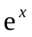； (C) 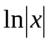； (D) 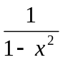.

三、求下列极限（每小题6分,共24分）
得分

1. 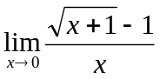.
解：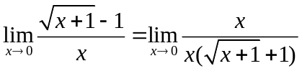 (2分)
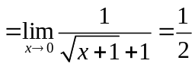. (6分)

2. 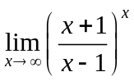
解：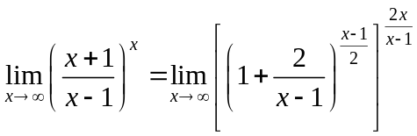 (4分)
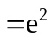 (6分)

3. 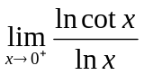
解：原式=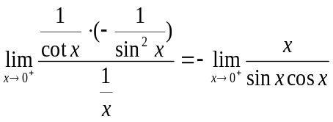 (3分)
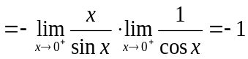．(6分)

4. 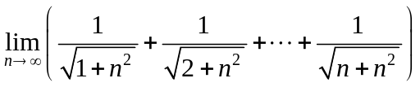
解：设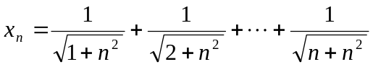，(1分)
则，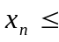 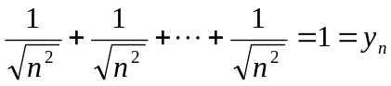； (2分)
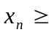 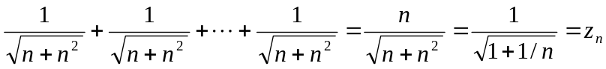，(3分)
因为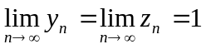，(4分)
由夹逼定理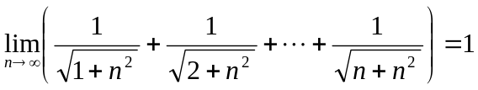. (6分)

四. 求导数或微分（每小题6分,共18分）
得分

1．已知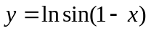,求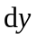
解：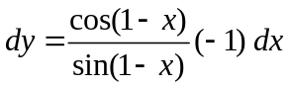 (4分)
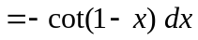. (6分)

２．求由参数方程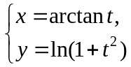所确定的函数的导数.

解：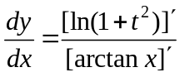 (2分)
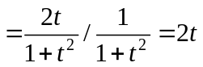 .(6分)

3. 设函数由方程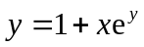确定, 求在处的切线方程.
解：当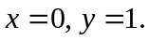(1分)
方程两边对求导，有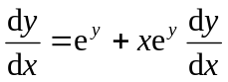，(3分)
得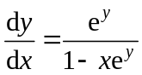(4分)
所以, 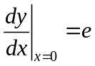. (5分)
因此,所求的切线方程为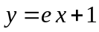. (6分)

五.（8分）已知函数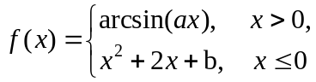 在点可导, 求常数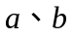的值.
得分
解：要使在处可导，必须在处连续，(1分)
而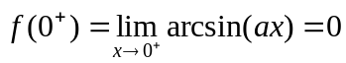；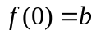.(2分)
由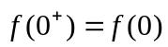，有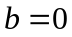. (3分)
又 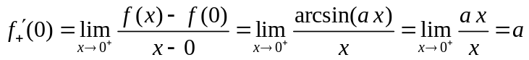，(4分)
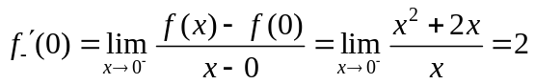.(5分)
由在处可导，有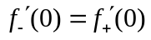(6分), 得.(7分)
故当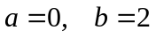时，函数在处可导. (8分)

六．证明题（12分）若函数在闭区间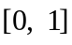上连续，在开区间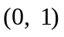内可导，且,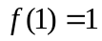.
得分
证明: (1) 存在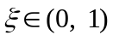，使得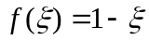;
(2) 存在两个不同的点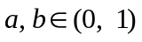,使得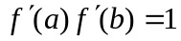.
证明：(1) 令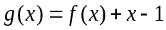, (1分)
则在上连续, (2分)
又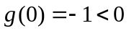，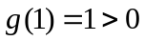(3分)，由零点定理知,存在,使得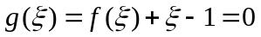(5分), 即.(6分)

(2) 分别在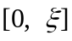和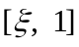上应用拉格朗日中值定理 (7分),
存在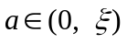,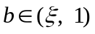使得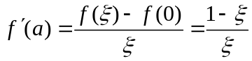, (9分)
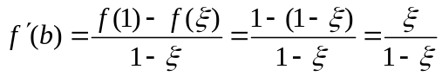, (11分)
因此. (12分)

附加题（10分,不计入总成绩，只作为参考） 如果和满足下列三个条件：（1）在闭区间上连续；
得分
（2）在开区间内可导；
（3）对任意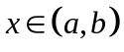，均有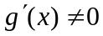．
则存在一点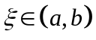，使得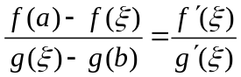．
证明：令.(2分)
因为在闭区间上连续，在开区间内可导，且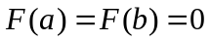,(3分)
由罗尔定理, 存在一点,使得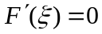. (5分)
由于, (6分)
所以,(8分)
整理,得 .(10分)

